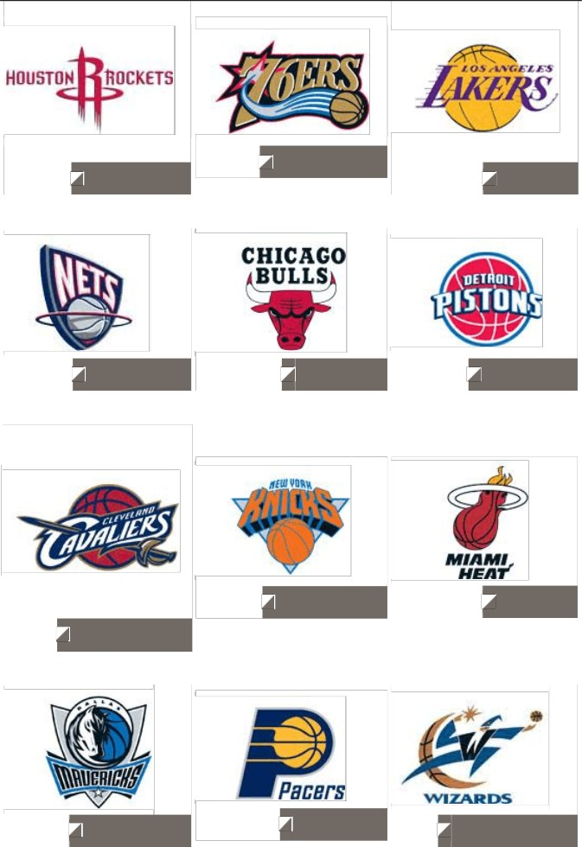

休斯顿火箭

Houston Rockets

费城

76

人

Philadelphia 76ers

洛杉矶湖人

L.A. Lakers

|  |  |  |
| --- | --- | --- |
|  | | 底特 |
| 新泽西 | 芝加哥 | 律活 |
| 网 | 公牛 | 塞 |
| New Jersey Nets | Chicago Bulls | Detroit Pistons |

|  |  |  |
| --- | --- | --- |
| 克  里 |  | |
| 夫  兰 | 纽约  尼克 | 迈阿密 |
| 骑 | 斯 | 热火 |

士

Cleveland Cavaliers

New York Knicks

Miami Heat

达拉斯

小牛

Dallas Mavericks

印第安纳步行

者

Indiana Pacers

华盛顿奇

才

Washington Wizards

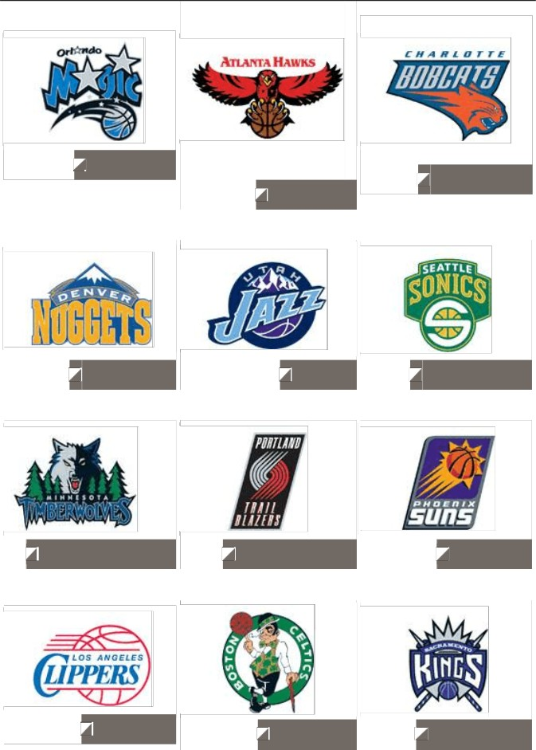

亚

夏

特

洛

奥兰

兰

特

多魔

大

山

术

老

猫

Orlando Magic

鹰

Charlotte Bobcats

Atlanta Hawks

丹

佛

掘

犹他

西雅图

金

爵士

超音速

Denver Nuggets

Utah Jazz

Seattle Supersonics

明尼苏

达森林

波特兰开

菲尼克

狼

拓者

斯太阳

Minnesota Timberwolves

Portland Trail Blazers

Phoenix Suns

洛杉

波士顿

萨克拉

矶快

凯尔特

门托国

船

人

王

L.A. Clippers

Boston Celtics

Sacremento Kings

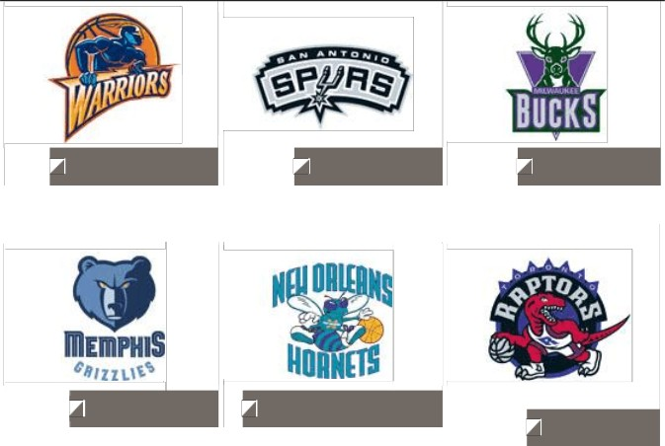

圣安

东尼

金州

奥马

密尔沃

勇士

刺

基雄鹿

Golden State Warriors

San Antonio Spurs

Milwaukee Bucks

多

伦

多

孟菲斯

新奥尔

猛

灰熊

良黄蜂

龙

Memphis Grizzlies

NO/Oklahoma City Hornets

Toronto Raptors